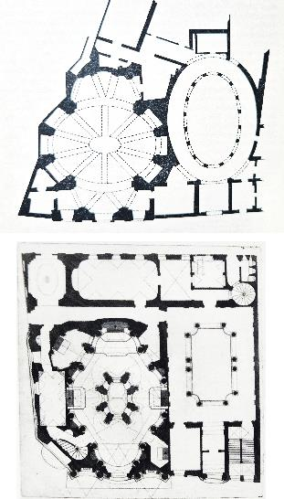
Fig.1. Confronto tra la pianta del complesso di Sant’Antonio a Palma di Maiorca e il convento di San Carlino alle Quattro Fontane a Roma.

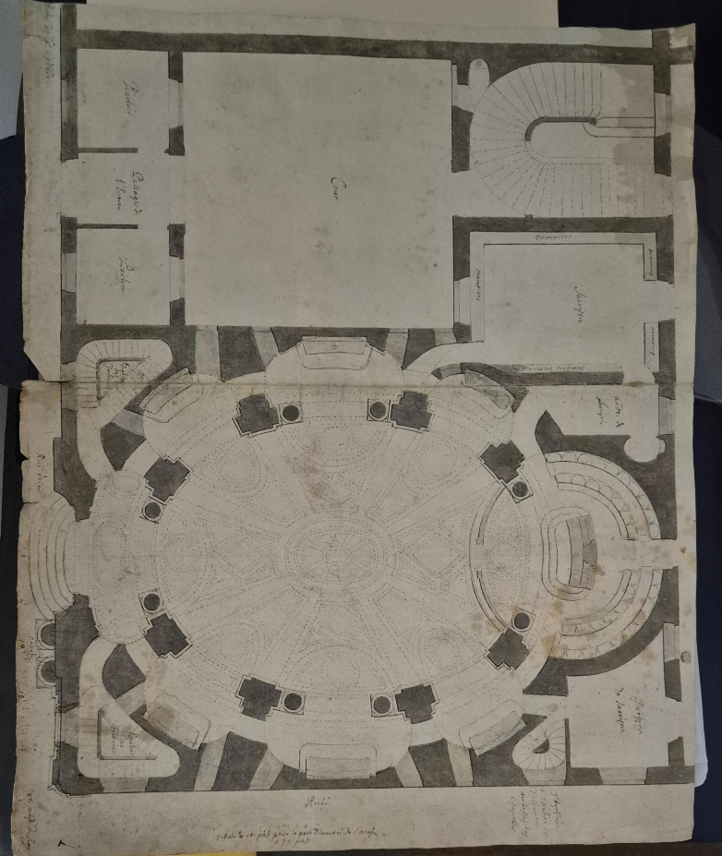

Fig.2. Ferdinand Delamonce (?), progetto per il complesso degli Oratoriani ad Avignone, collezione privata.

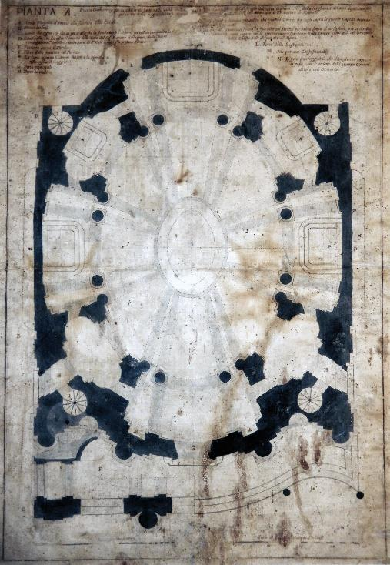
Fig.3. Padre Giuseppe Antonio Soratini (1722-1723) progetto per la chiesa del Suffragio a Forlì.

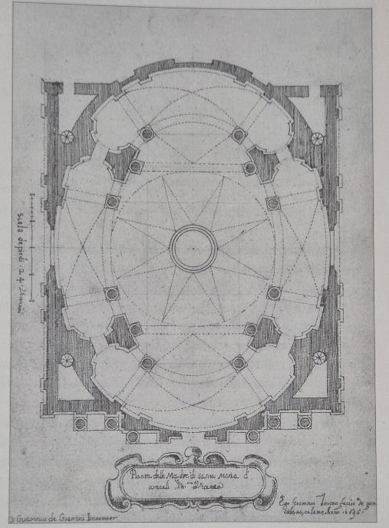
Fig.4. Gaetano Farina (1695), pianta della chiesa di Santa Maria Aracoeli a Vicenza.

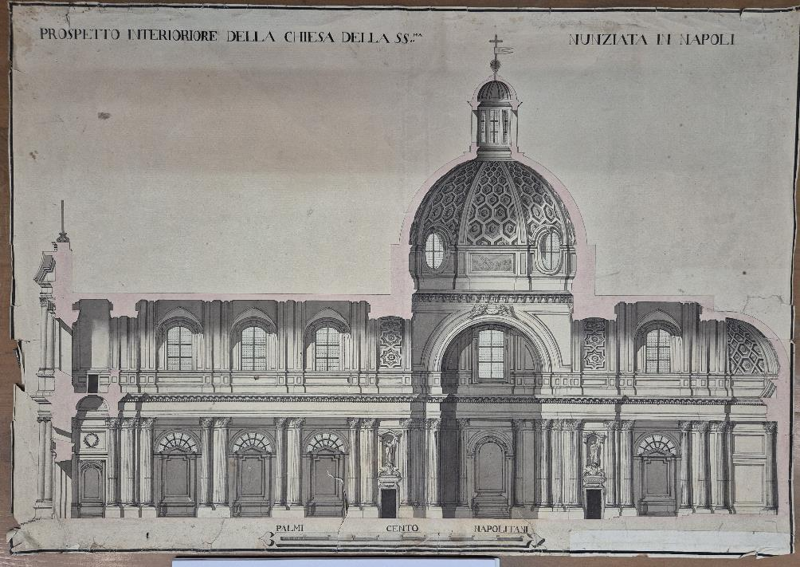

Fig.5. Ignoto (XVIII sec.), sezione della chiesa dell’Annunziata a Napoli. Messina.
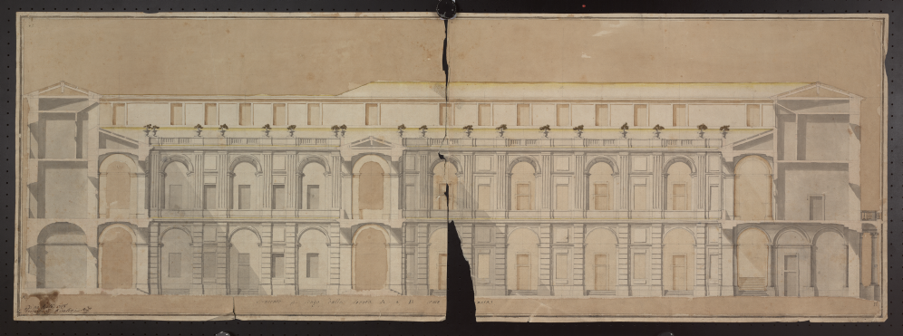

Fig. 6. Francesco Nicoletti, sezione di palazzo.

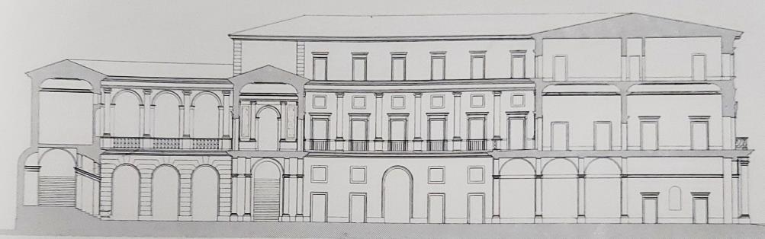

Fig.7. Sezione del palazzo Belmonte (la sezione è stata ribaltata orizzontalmente per agevolare il confronto con il disegno di Nicoletti)
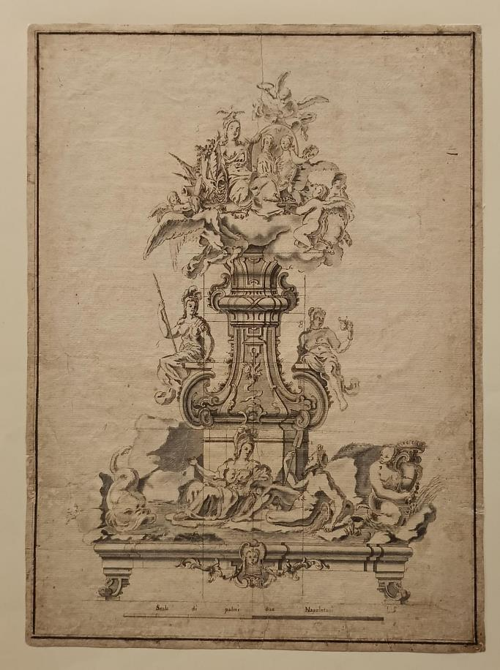

Fig.8. Ignoto (XVIII sec.). Disegno per centrotavola in materiali preziosi.
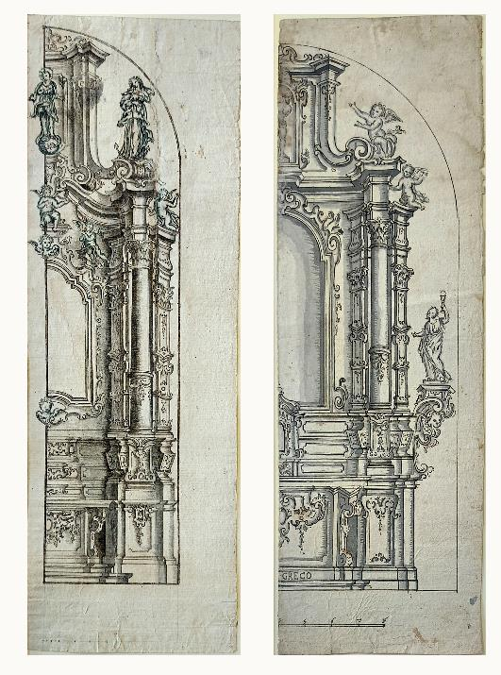
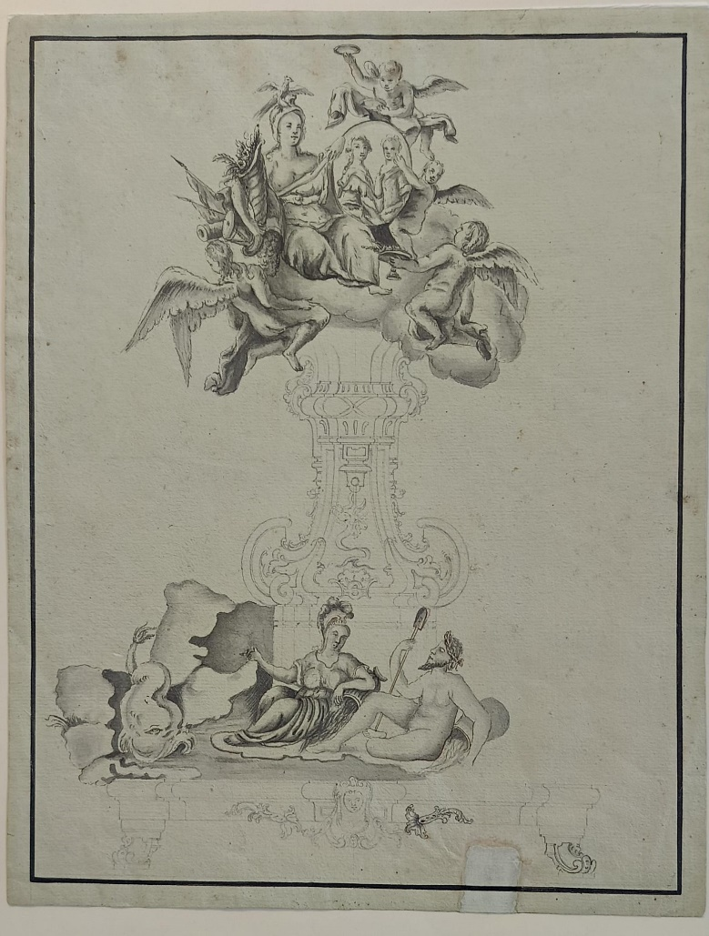
Fig.9. Copia parziale del disegno della fig.8.

Fig.10. Ignoto (XVIII sec.). Progetti per un altare.

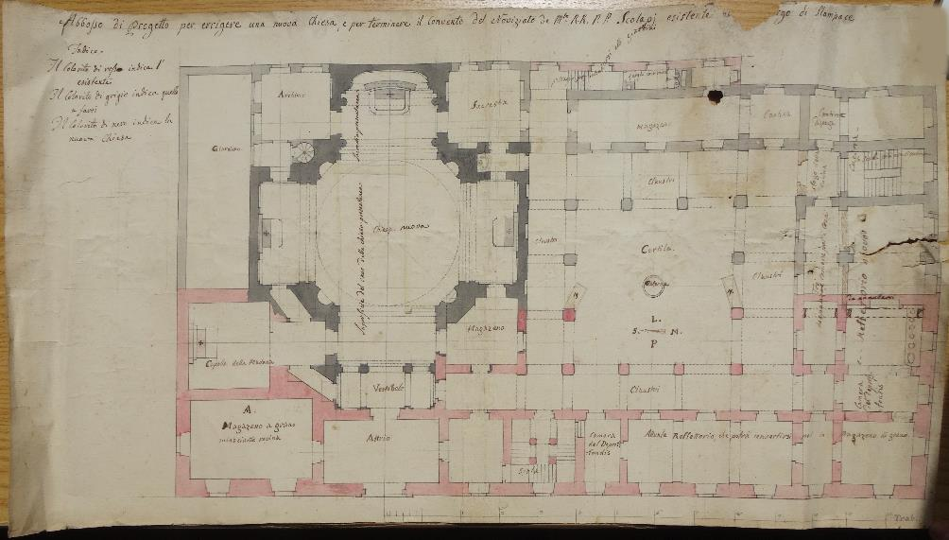

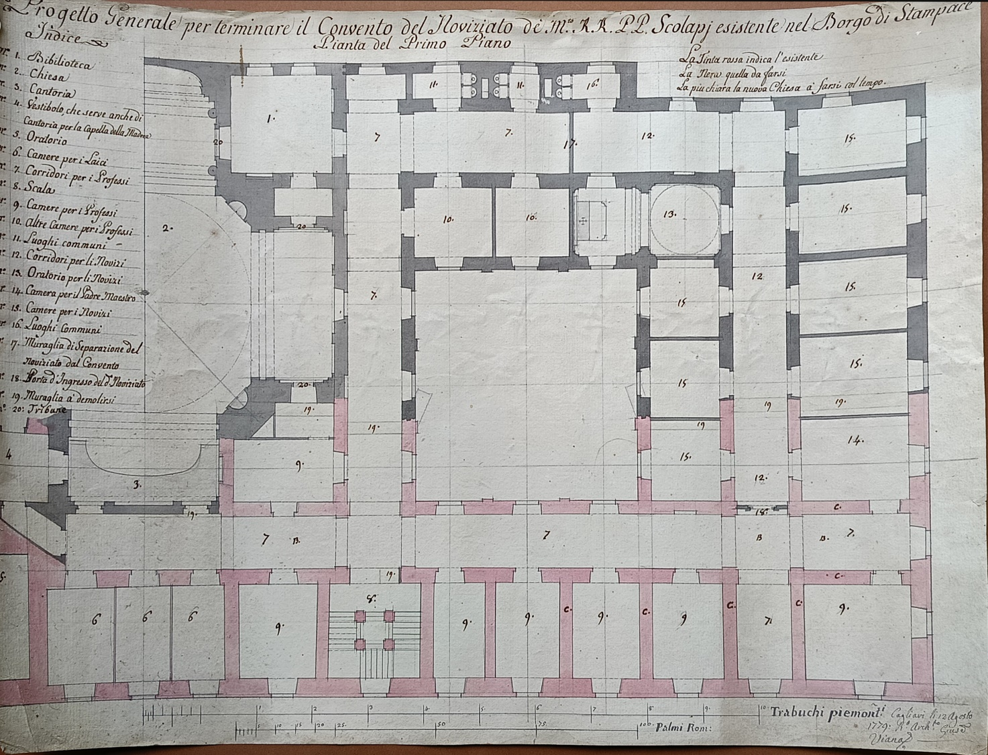
Figg.11, 12. Giuseppa Viana (1779), progetto per il Noviziato dei Padri Scolopi a Cagliari, pianoterra e primo piano.

